**厦门市中医院输血管理信息系统升级需求**

1、交接班记录完善和启用，按输血科目前使用的纸质交班本内容，不使用输血系统中当前的版本，人工填写内容中血制品信息要求自动获取，其他设备优先以手工录入为主，支持从设备获取（平台有设备数据时能自动获取）。

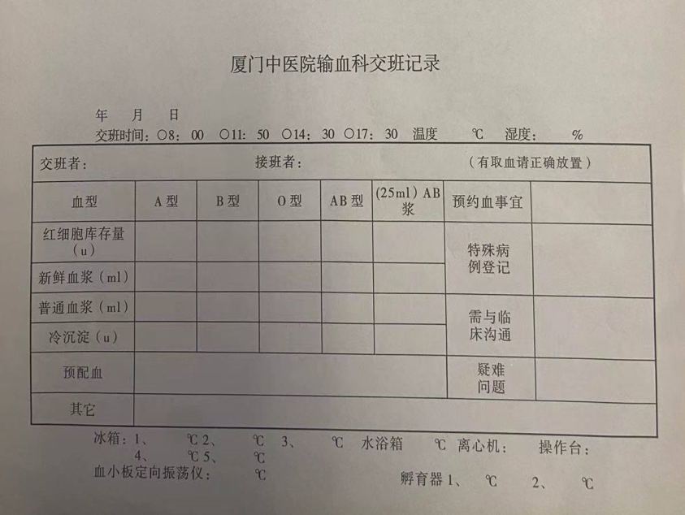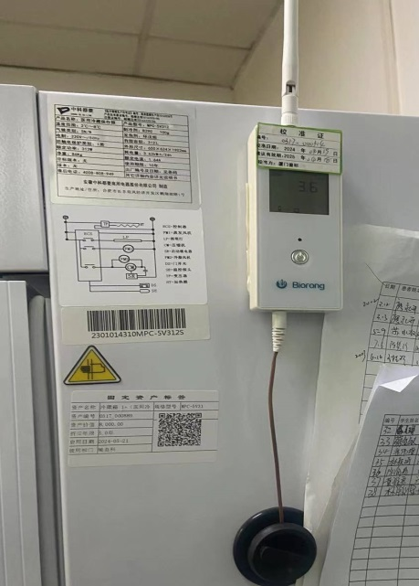

1. 异型输注审批：增加“患者血型”“输注血型”“血液品种”内容，剔除同型输血患者。医生申请时要有提示科主任审批、输血科审批。

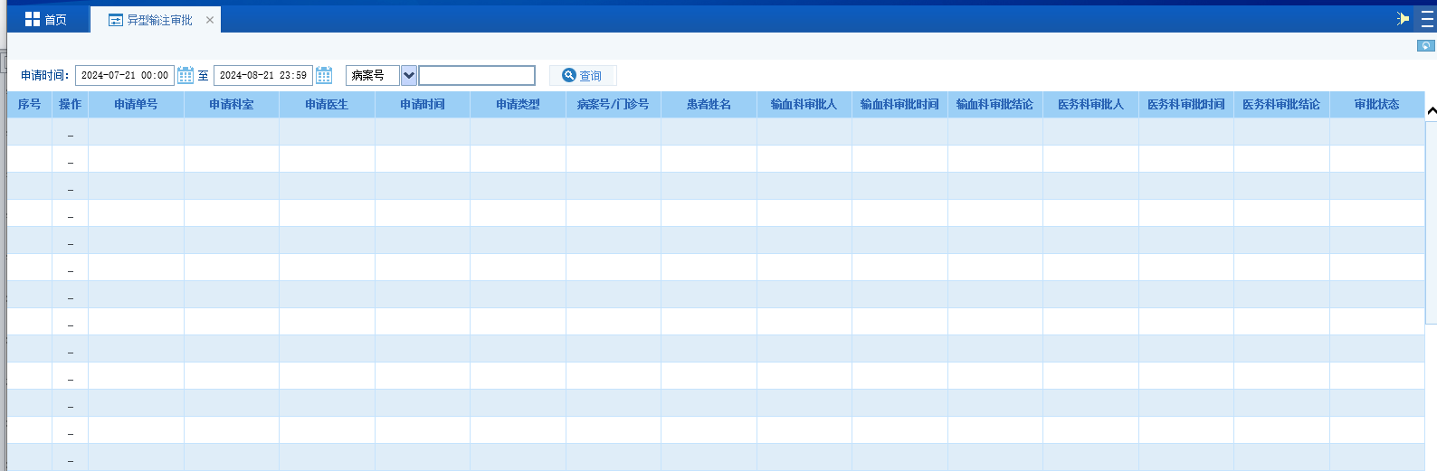

3、献血登记：“身份证号”和“献血时间”为必填项目。根据库存预警关联至医生开单界面，提示“患者已献血量”及“无偿献血动员”。增加“献血证号”，录入献血登记 “献血证号”重复时应弹框提醒并可查看“献血证号”登记情况，输入病案号时直接显示出该病案号下所有献血登记记录并显示每条记录登记时间。在献血登记界面增加“献血量的统计”，统计本条献血单据共多少量。医生开单界面可以查看患者献血信息。

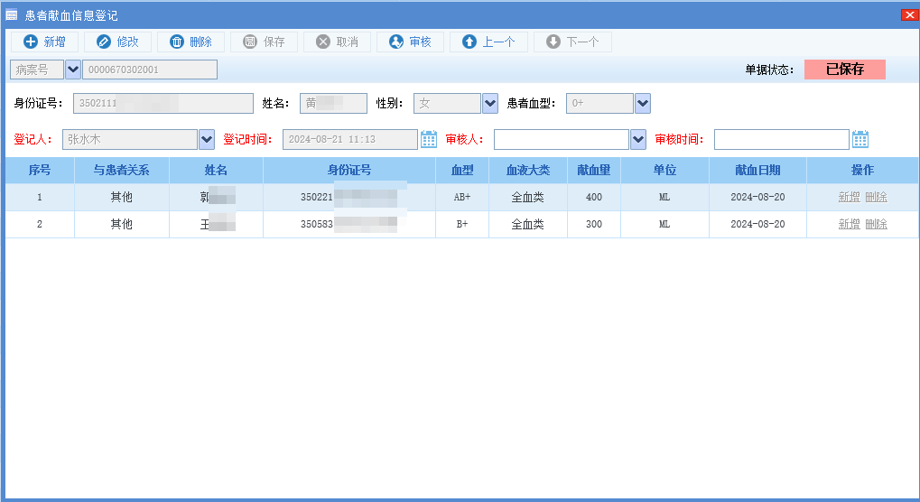

4、PRP门诊自体血，仅需要进行血液入库与出库，入库时登记血液相关信息与患者相关信息，并能打印入库单与血袋对应标签，出库时可登记出库信息。出入库信息相关报表。

5、输血闭环要完整，完成血袋回收流程改造，输血医嘱护理执行信息回传到输血系统。（院方提出在血袋回收的时候需要发送病人是否有输血反应，有输血反应登记，则传“有”，无登记就传“无”，及备注内容）

目前移动护理输血执行数据根据每袋血制品产生执行产生的数据，但目前血库系统输血闭环的数据是每条输血申请单作为基本单位来存储输血流程数据。导致护理数据无法接入到输血闭环内。

输血闭环展示的是基于输血申请单的输血过程的完整性，各环节是否有遗留，可以切换不同模式展示详细信息。如针对单个血液进行流动跟踪可以考虑血液跟踪展示。

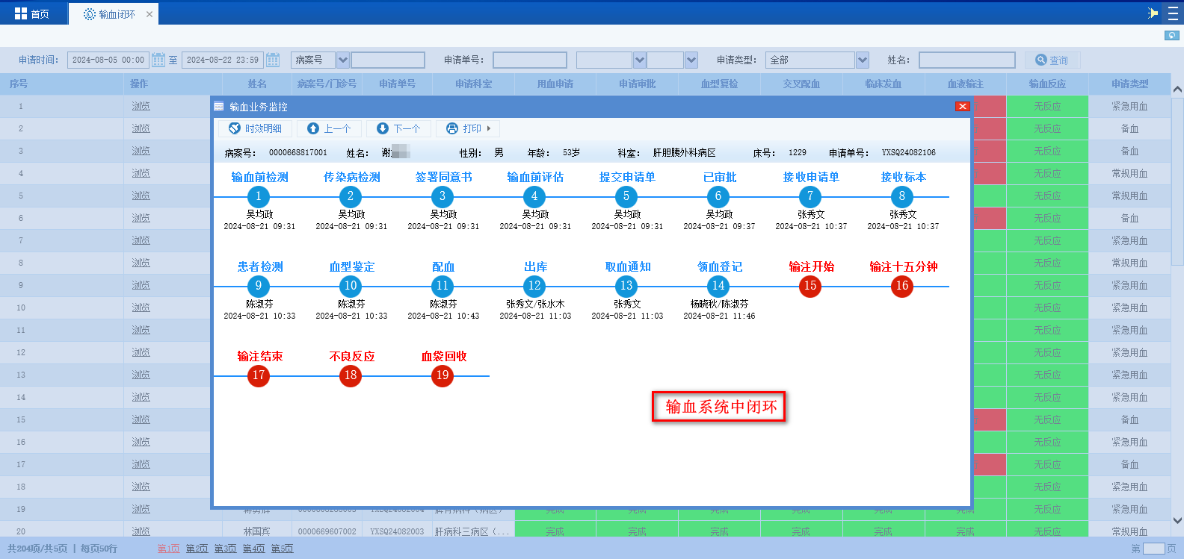

6、 输血的输血申请单和发血报告单应该要嵌入病历系统，方案是生成PDF，由平台获取，由平台转发给病历系统。

目前：输血的输血申请单已经完成，发血报告单未完成

7、 统计表增加：(通过集成平台接口取手术信息与患者出院信息)

（1）临床输血申请单合格率

（2）受血者标本血型复查表

（3）一、二、三、四级手术台均用血量

（4）手术患者自体输血率

（5）出院患者人均用血量

**8、 全面完善实现电子病历应用水平分五级用血相关的指标要求。保证通过五级评审所有需求改造。**

⑴ 具有根据住院病人、手术病人血型分布情况提供配置血液库存的知识库和处理工具

血库人员能够查看住院病人的血型分布、手术病人血型分布情况，根据血型分布，可以分析出预计输血量、输血系数、库存差量图等；同时，医生窗口申请用血时可以给出库存预警提示。

⑵ 应在备血前进行用血相关文档的审核，并给出提示

根据用血相关要求，在备血前进行用血相关文档审核。通过用血系统和血库系统的自查机制，病人未签署用血知情同意书，在医生下用血申请界面会弹出提示框提醒；保存输血申请单时做输血前评估合理性判断；同时，用血申请时系统会根据医院用血三级审核机制进行审核；最后，每月由质控中心对备血前文档进行抽查质控。

⑶ 配血、血液使用记录、输血反应等数据纳入医院统一医疗记录系统

配血、血液使用记录、输血反应记录等数据由系统传送至集成平台统一管理，集成平台通过集成视图功能统一展现相关文档，医师也可在病历系统中直接查看输血相关文档。

⑷ 能够查询到临床医疗数据、检查与检验数据

在输血管理系统可查看患者历史输血情况，并可通过集成视图功能查看病人的所有病历、医嘱、检查检验等数据

9、 血袋交接，门诊科室（如：急诊部）病人血袋转到病房B科室，病房科室使用移动PDA进行扫码交接，及后续输血流程闭环管理及闭环展示